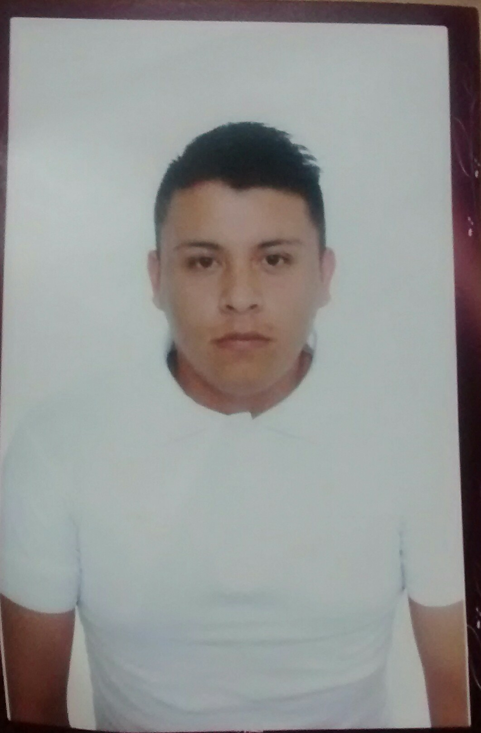

Cesar Eduardo Cuevas Nieto

cesareduardo1992@live.com.mx ∙ Calle Puerto Marfil Mza. 51 Lote 10, Col. Loma La Palma C.P. 07160, Del. Gustavo A. Madero∙ Casa: (55) 53-23-11-20∙ Celular: 044-55-66-94-28-22

Facebook.com/cesar.cuevasnieto

Educación

UNIVERSIDAD INSURGENTES / PLANTEL NORTE.

***Septiembre 2011 - Septiembre 2014***

Licenciado en Informática Administrativa.

* Certificado.
* Carta de Termino.
* Título en Trámite.

Objetivos

Encontrar una organización que me permita aplicar los conocimientos adquiridos en los años de estudio. Formar parte de un equipo de trabajo y consolidarme profesionalmente en donde los logros personales sean reconocidos y permita el crecimiento personal y profesional.

Otros Conocimientos

* Mantenimiento de PC
* Ponchado de Cable de Red.
* Actualización De PC (SOFTWARE EN GENERAL).
* Elaboración de Base De Datos en ACCESS.
* Manejo de plataforma UBER.

Áreas de Oportunidad

* Área de Mantenimiento a Equipo de Cómputo.
* Área de Cobranza / Cobros vía telefónica.
* Asistente de Gerencia.
* Logística y seguimiento De Plataforma UBER
* Facturación Electrónica.

Experiencia

CONALEP **“COLEGIO NACIONAL DE EDUCACIÓN PROFESIONAL TÉCNICA”** (PLANTEL GUSTAVO A. MADERO1)

**PERIODO** (Ene-Jun2009)

**PUESTO: Servicio Social**

FUNCIONES:

* Elaboración de documentos.
* Archivo y control de documentos.
* Elaboración de documentos varios.
* Dar mantenimiento correctivo y preventivo a PC.
* Fabricación de cable para red.
* Creación y manejo de base de datos.

CONALEP **“COLEGIO NACIONAL DE EDUCACIÓN PROFESIONAL TÉCNICA”** (PLANTEL GUSTAVO A. MADERO1)

**PERIODO** (Jul–Dic2009)

**PUESTO: Prácticas Profesionales**

FUNCIONES:

* Elaboración de documentos.
* Archivo y control de documentos.
* Elaboración de documentos varios.
* Dar mantenimiento correctivo y preventivo a PC.
* Fabricación de cable para red.
* Creación y manejo de base de datos.

**VTL ASISTENCIA Y PROTECCIÓN, S.A. DE C.V.**

Jefe Inmediato: C.P. Esteban Quintana Solorzano

Teléfono de Contacto: 044-55-40-88-30-20

PUESTO: Asistente Administrativo de Call Center

**PERIODO** (Ene2015-May2017)

FUNCIONES:

* Seguimiento de cobranza a través de llamadas telefónicas a clientes relacionados en base de datos.
* Elaboración de Reporte de llamadas derivadas de la cobranza telefónica.
* Asistencia en actividades gerenciales (Pagos, Trámites Bancarios, Cotizaciones, etc.).
* Emisión de llamadas para ofrecimiento de cursos impartidos por la empresa a sus clientes.
* Conciliación de Estados de Cuenta contra relación de facturas emitidas.
* Identificación y elaboración de reporte sobre Saldos Pendientes.
* Análisis de clientes morosos (Acuerdos con cliente sin llegar a orden Judicial.)
* Facturación electrónica en plataforma My Suite.
* Validación de CDFI en portales SAT.
* Mantenimiento de PC.
* Impartir cursos.